De border.
Het woord border betekend in het Engels grens.
Nou de grens is een afgesloten geheel.
Een border wordt aan een kan afgesloten door een haag, muur of schutting.aan de andere kant wordt een border afgesloten door een grasveld, of verharding, (terras of pad)
Alles tussen die grenzen noemen we dus een border.

In een border is vaak veel te doen.
Er staan heesters, vaste planten, bollen en knollen, éénjarigen, tweejarigen.
Planten in de tuin:
Vasteplanten, zijn planten die het hele jaar in de tuinstaan, ze hebben géén houten stengel, ze overwinteren vaak allen met hun wortels. | 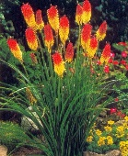  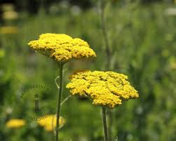
Heesters, zijn planten die stengels van hout vormen en meerder takken vanuit de grond laten komen. | 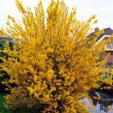  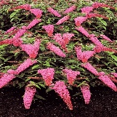  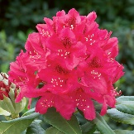
Bollen en knollen bloeien vaak in het voorjaar en zomen. Als ze klaar zijn met bloeien stroomt her sap van de plant weer terug naar nieuwe bollen en knollen. | 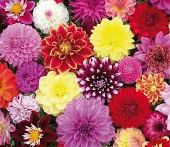  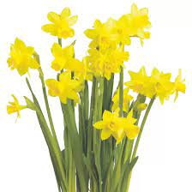  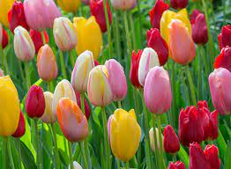
Eén- en twee jarige planten bloeien in de zomer, herfst of voorjaar. Ze krijgen geen houtachtige twijgen, maar bloeien vaak erg lang. | 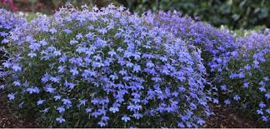  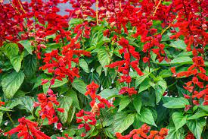

Al die planten hebben verzorging nodig.
Ook vind, je ongewenste kruiden, de onkruiden. Die onkruiden willen we niet in onze borders.
Onkruiden moeten we wieden (verwijderen). Hiervoor zijn diverse gereedschappen.
De schrepel, hiermee hak je in de grond onkruiden weg | 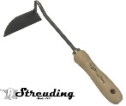
De schoffel, hiermee snij je onkruiden net onder de grond af. De schoffel gebruik je tussen heesters. | 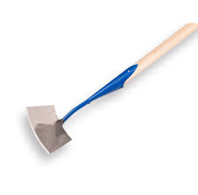
De emmer, onkruiden die je met de schrepel weg hakt doe je in een emmer. | 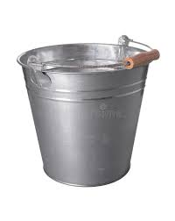
Tuinhandschoenen, gebruik je om beschadigingen aan je handen te voorkomen, ook handig bij het verwijderen van brandnetels en snoeihout waar doornen aan zitten. | 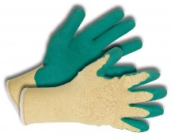
Een rozenhark gebruik je om afval dat je met de schoffel weg genomen hebt uit de border te harken. | 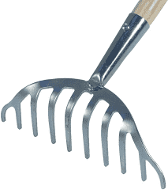
Een kruiwagen gebruik je om het afval in te doen.  Daarna krui je het afval op de composthoop. | 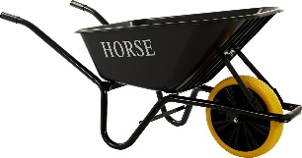
Een greep gebruik je om het afval in de kruiwagen te stoppen. | 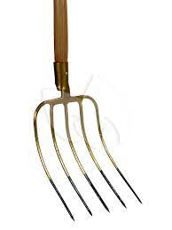
Een ballastschop gebruik je om afval in de kruiwagen te stoppen. | 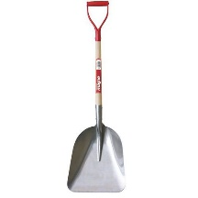
Een bezem gebruik je om een stoepje of een terras netjes achter te laten. | 